Raportul Științific și Tehnic – Etapa 1/2018 – Etapa raport final

Contract nr. 151 CI/2018, cod proiect: PN-III-P2-2.1-CI-2018-0885

Titlu proiectului:
„Realizarea și testarea modelului experimental a unui ansamblu de protecție seismică pentru conducte îngropate de transport apă în vederea introducerii lui în execuție"

Durata proiectului :
4 iulie 2018 - 4 noiembrie 2018

Obiectivul realizat este protecția și creșterea securității populației în contextul dezvoltării durabile.

În cadrul proiectului au fost îndeplinite următoarele obiective propuse :

1.Realizarea modelului experimental de diferite dimensiuni și montarea succesivă a acestora pentru încercări ținând cont de simularea cât mai corectă a situației reale privind modul de rezemare;
2.Testarea și realizarea de măsurători pe fiecare model experimental;
3.Alegerea soluțiilor adecvate tehnic și economic prin prelucrarea rezultatelor experimentale;
4. Interpretarea analitică a rezultatelor.
Prin rezultatele obținute și interpretarea lor au fost îndepliniți indicatorii propuși.
1.Realizarea modelului experimental
1.1.Proiectarea modelului experimental

Proiectarea modelului experimental (Fig.1) a ținut cont de datele preluate din teren privind cauzele deteriorării conductelor de apă și agenți tehnologici montate îngropat și aerian.
Fig.1.Modelul experimental

1-tronson conductă polietilenă înaltă densitate PEHD 200 de l=500mm., 1000mm. și 1500mm.
2-tronson conductă PEHD de lungime oarecare;
3- piesă de cuplare - armătură Flexseal Couplings SC200

1.2. Realizarea standului experimental

Pentru acest scop cele 3 tronsoane de conductă de lungimi diferite (500mm, 1000mm şi 1500mm) au fost conectate prin intermediul Flexseal SC200 de un tronson de conductă fixat pe un stand a cărui deplasări şi rotiri au fost împiedicate pe toate cele trei direcţii (Fig. 2).
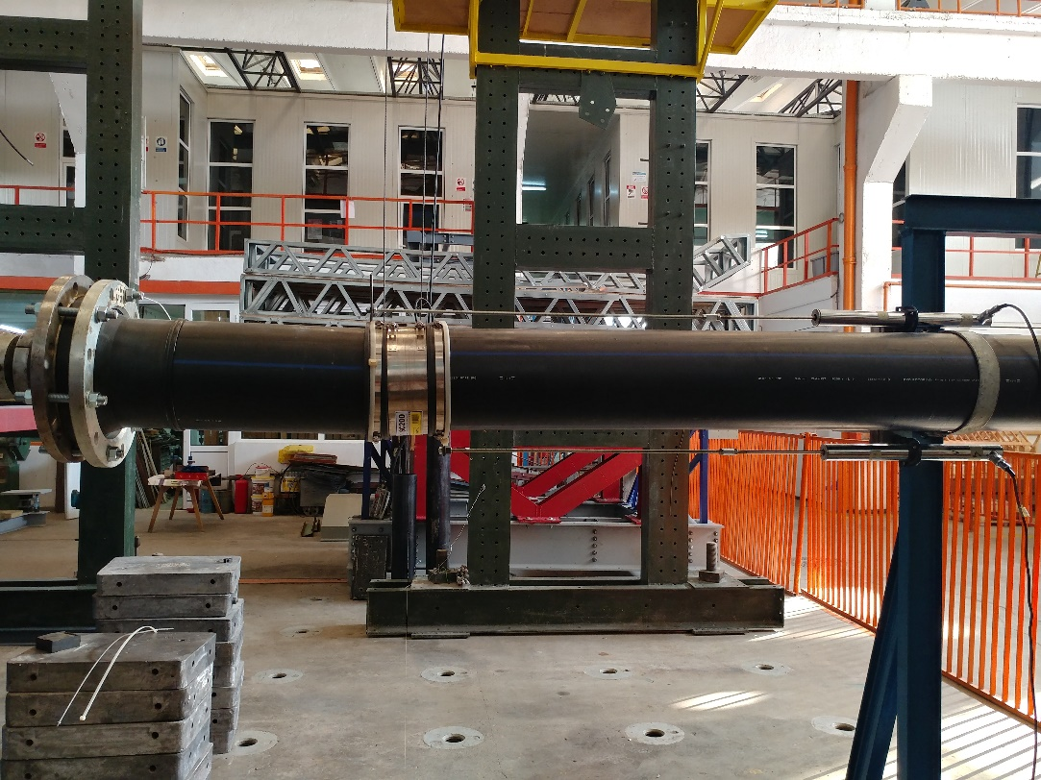
Fig.2. Standul experimental
Tronsoanele de lungimi diferite au fost conectate prin intermediul unei flanşe de către un actuator orizontal cu o capacitate de 600 kN. La capătul actuatorului a fost montată o celulă de forţă de tip AEP Transducers cu o capacitate de 100 kN. Deplasare pe orizontală produsă de actuator a fost monitorizată prin intermediul unui traductor de deplasare cu fir tip Celesco PT5AV. Deformaţiile preluate de Flexseal SC200 precum şi eventualele rotiri datorită apariţiei unor excentricităţi care pot avea cauze diverse au fost măsurate prin intermediul unor traductori de deplasare inductivi (LVDT) fixaţi pe un cadru rigid şi având ca puncte de măsurare cele două capete ale Flexseal SC200.
Datele experimentale au fost înregistrate cu ajutorul unui sistem de achiziţie de tip ESAM Traveller CF cu 64 de canale de înregistrare.

2. Testarea și realizarea de măsurători pe fiecare model experimental

Ansamblul format din două tronsoane de conductă conectate prin intermediul unui manşon de legătură (Flexseal SC200) au fost supuse unor forţe de împingere laterală (în lungul axului conductei) cu scopul de a simula efectele produse de o mişcare seismică. Aceste efecte au fost studiate în două situații diferite pentru a vedea mărimea diferențelor din punct de vedere al datelor obținute:
1. conductele, ca parte a unui sistem de alimentare cu apă, sunt goale,
2. conductele sunt umplute cu apă la presiunea interioară de 1 bar.
În faza de montaj precum şi înaintea fiecărei încercări experimentale s-a avut în vedere obţinerea orizontalităţii componentelor ansamblului (Fig. 3):
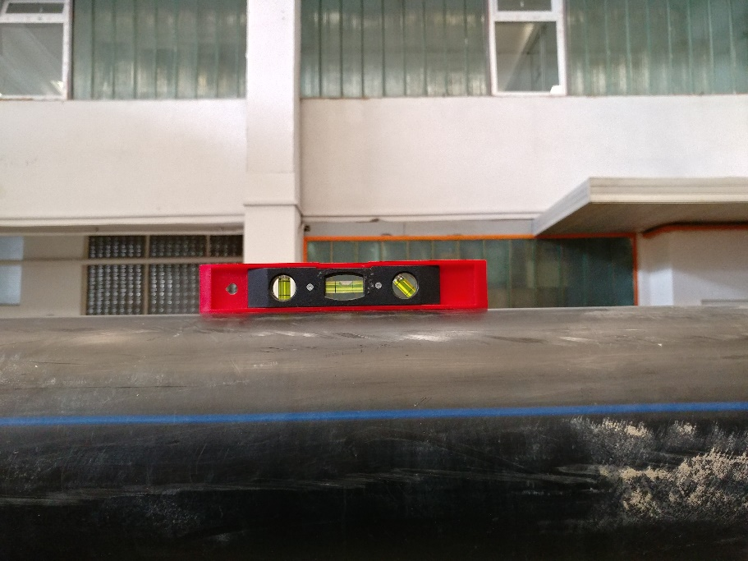
a) tronson conductă
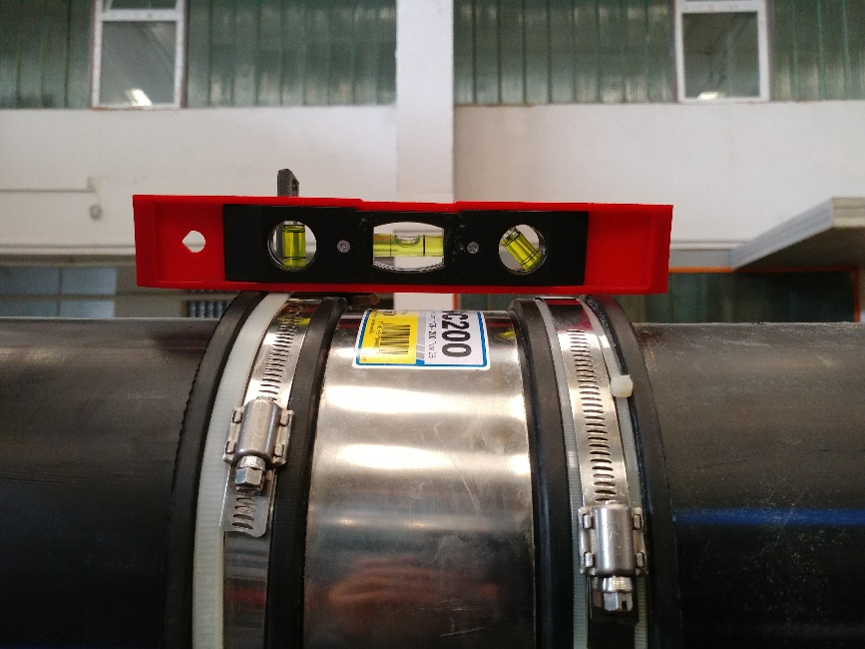 | 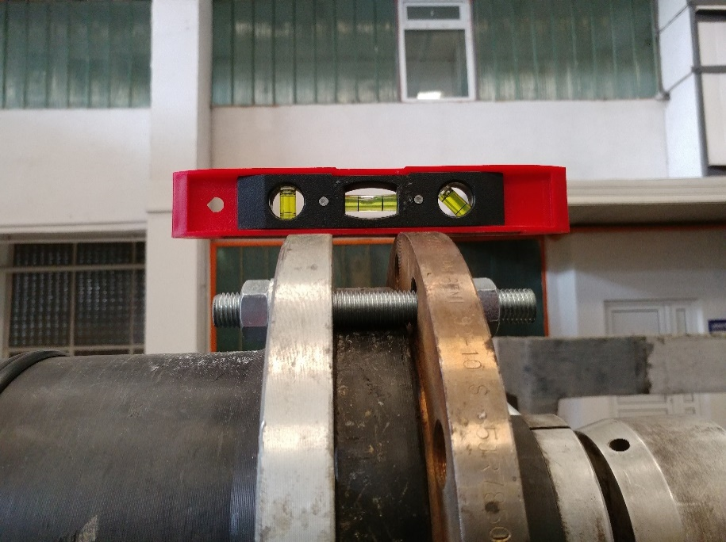
b) manşon legătură | c) flanşă
Fig. 3. Orizontalitatea componentelor sistemului

3. Alegerea soluțiilor adecvate tehnic și economic prin prelucrarea rezultatelor experimentale
Scenariile experimentale au fost denumite astfel încât să reflecte lungimea tronsonului de conductă considerat direct ataşat de clădire, simbolizată prin celula de forţă şi actuator, precum şi cazul în care conductele au fost pline cu apă sau nu. În acest sens s-au considerat 4 scenarii experimentale: CG500, CG1000, CG1500 şi CA500 în care: C – conductă; G – conducta este goală; 500 – lungimea în milimetri a tronsonului ataşat clădirii; A – conducta este umplută cu apă la presiunea de 1 bar.
Distribuţia valorilor măsurate pentru CG500, CG1000 şi CG1500 este prezentată în Fig. 4 – 6 iar rezultatele au fost centralizate.
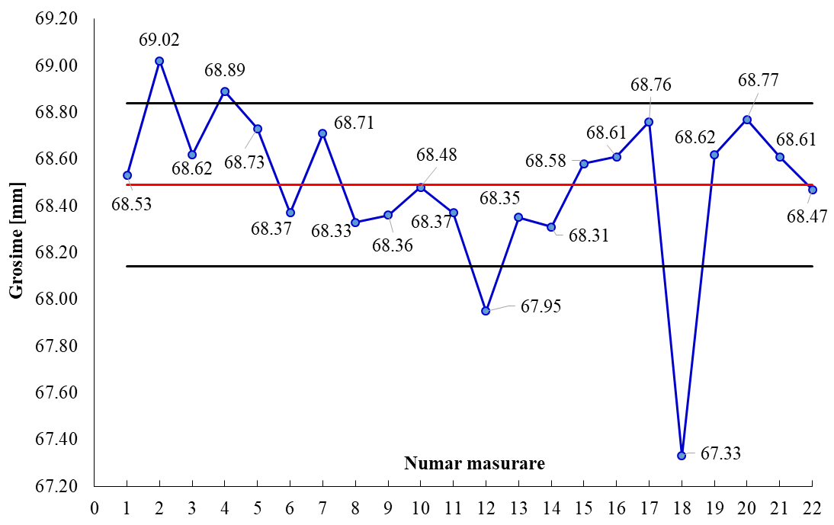
Fig.4. Varianţai lăţimii benzii interioare din cauciuc pentru CG500
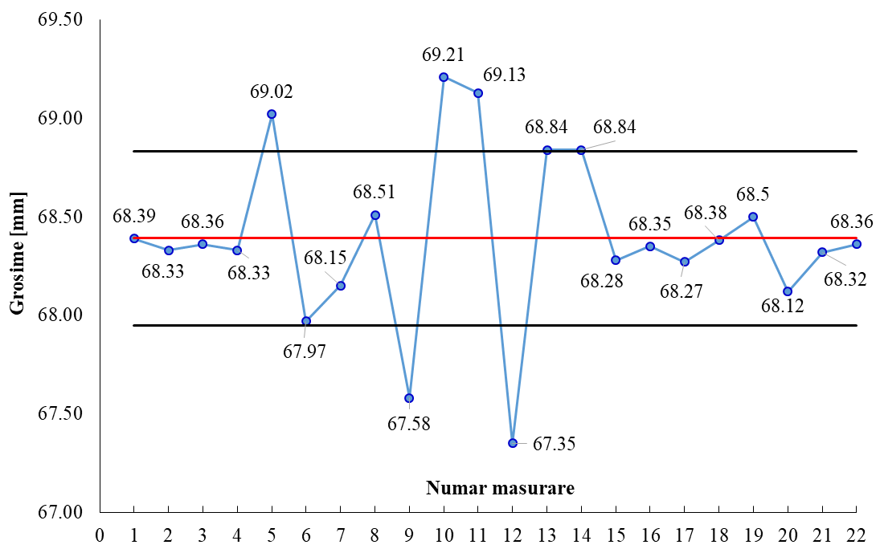
Fig.5. Varianţai lăţimii benzii interioare din cauciuc pentru CG1000
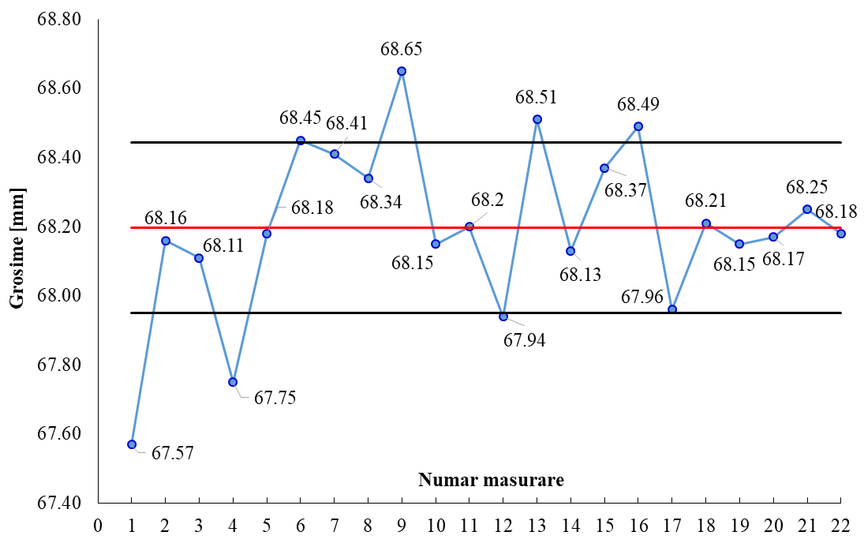
Fig.6. Varianţai lăţimii benzii interioare din cauciuc pentru CG1500
Curbele medii forţă-deplasare laterală orizontală sunt prezentate în Fig. 7 – 9. Pentru fiecare din cele 3 cazuri CG s-a ales varianta unei curbe de aproximare exprimată printr-o funcţie polinomială.
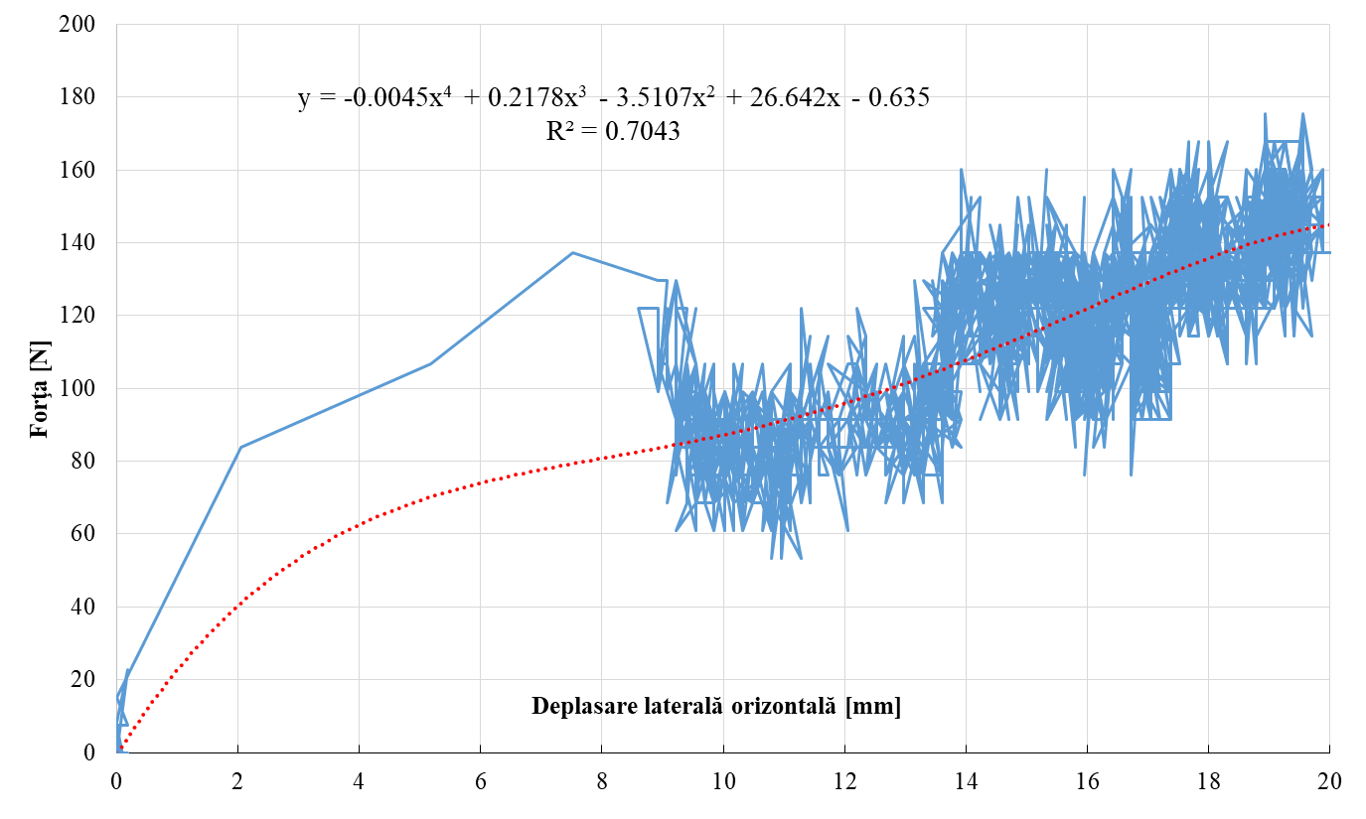
Fig.7. Graficul forţă-deplasare şi curba de aproximare pentru CG500

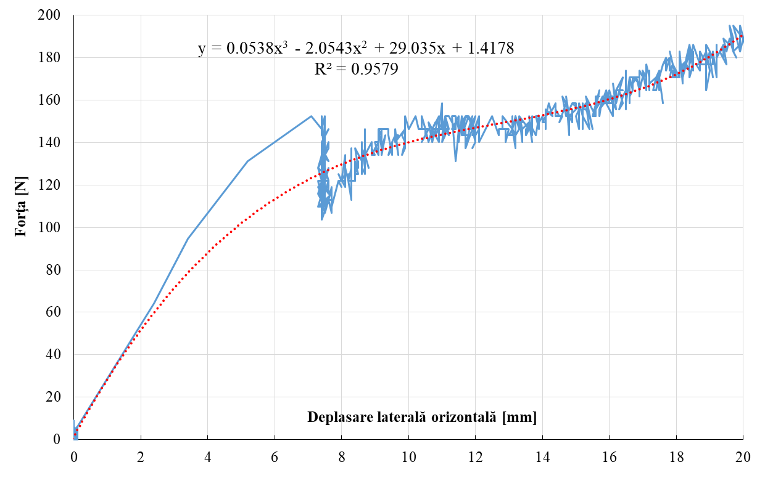
Fig.8. Graficul forţă-deplasare şi curba de aproximare pentru CG1000
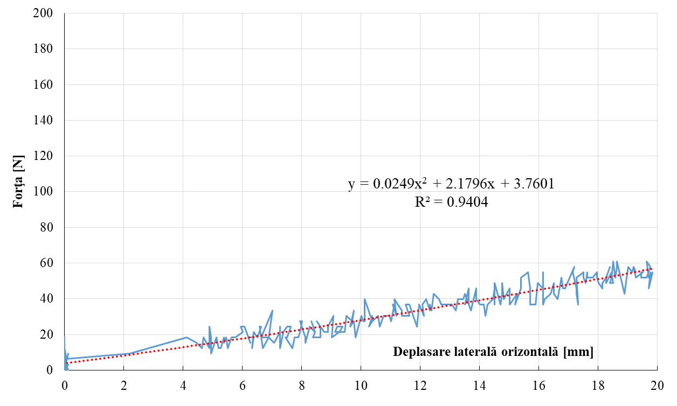
Fig 9. Graficul forţă-deplasare şi curba de aproximare pentru CG1500
Încercările experimentale au continuat cu scenariul CA500 în care a fost folosit tronsonul de conductă cu lungimea de 500 mm și întreg ansamblul a fost umplut cu apă la presiunea de 1 bar.
Rezultatul încercărilor experimentale pentru scenariul CA500 este prezentat în Fig. 10.
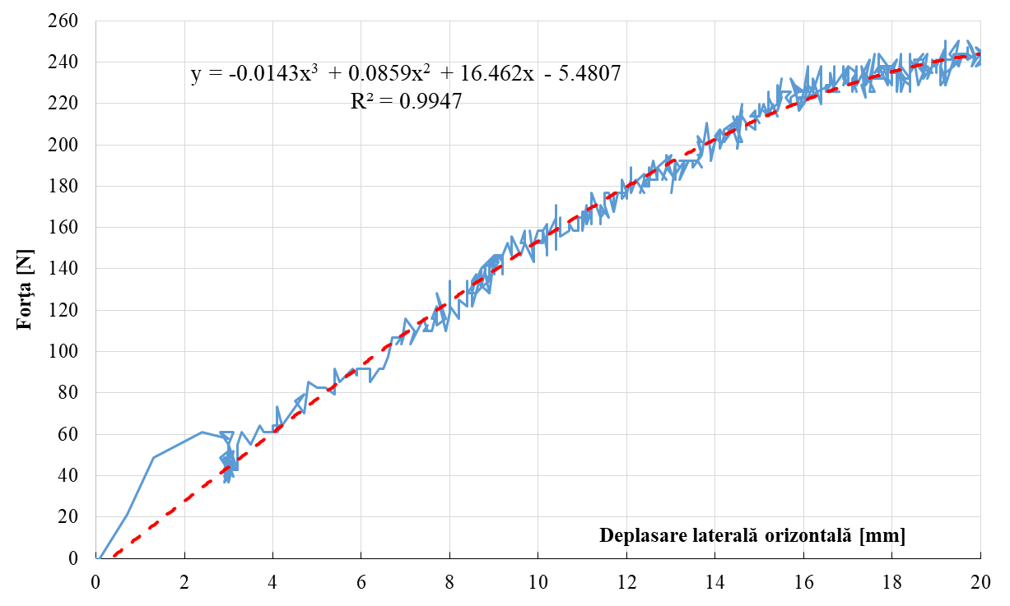
Fig 10. Graficul forţă-deplasare şi curba de aproximare pentru CA500
Graficul comparativ forţă-deplasare laterală pentru tronsonul de conductă de 500 mm, scenariile CG500 şi CA500 este prezentat în Fig. 11 și s-a făcut centralizarea rezultatelor.
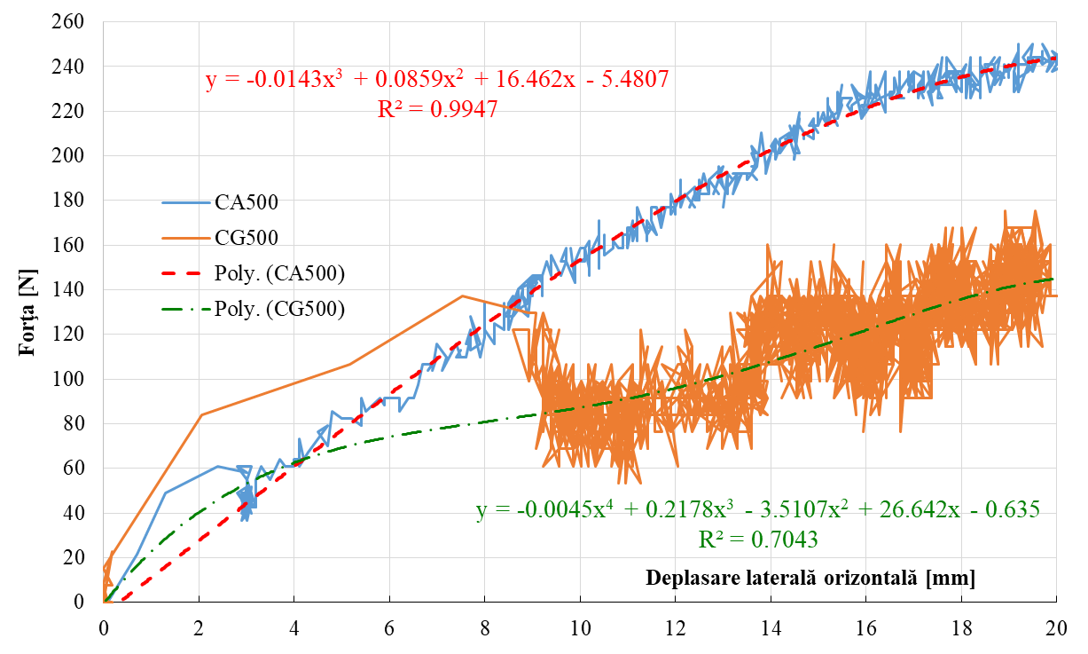
Fig.11. Graficul forţă-deplasare şi curba de aproximare pentru cazurile CG500 şi CA500

4.Interpretarea analitică a rezultatelor
Datorită complexității modului de comportare a ansamblului testat la acțiuni seismice, pe baza datelor obținute s-a pus la punct o relație analitică (livrabila), pe baza cărei încă din faza de proiectare, funcție de particularitățile din teren să se poată dimensiona lungimea întregului ansamblu. Relația este aplicabilă cu anumite restricții date de condițiile specifice propriu-zise din teren.
Pe baza rezultatelor experimentale au fost făcute observaţii şi recomandări privind alegerea soluției adecvate care va fi aplicată funcție de specificul lucrării.
Rezultatele au fost valorificate prin îndeplinirea indicatorilor de progres:
- întocmirea rapoartelor detaliate a testelor făcute pe modelele experimentale;
- elaborarea fișelor tehnice pentru modelele experimentale pe baza rezultatelor cercetării.
Livrabilele obținute în urma cercetării sunt reprezentate de fișele tehnice întocmite pentru diferiți parametri ai ansamblului de protecție seismică și relația analitică obținută.

Contractor - Furnizor de servicii
UNIVERSITATEA TEHNICĂ "GHEORGHE ASACHI" IAŞI
Rector | Director economic |  |  | Responsabil Proiect
Reprezentant legal
prof.univ.dr.ing. Dan Cașcaval | ec. Mariana Crivoi |  |  | șef lucr.dr.ing. Ana Diana Ancaș
Semnătura | Semnătura |  |  | Semnătura
Ştampila
Avizat,

Contractor – Beneficiar
S.C. TEHNOTERM S.R.L.
Director general | Contabil Șef |  |  | Responsabil Proiect
Reprezentant legal
dr. ing. Mihai Profire | Daniela Tomiță |  |  |  | ing. Narcis Butnaru
Semnătura | Semnătura |  |  | Semnătura
Stampila

